Especificación de caso de uso: Enviar informe de stock de Mercadería

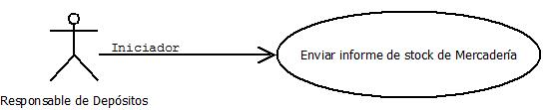

1 Subsistema
Central – Stock Central

1.1 Enviar informe de stock de mercadería
1.2 Descripción

El Responsable de Depósitos consulta el stock físico y lo compara con el lógico para generar el informe.

2. Actores
2.1 Actor principal
Responsable de Depósitos
2.2 Actores Secundarios
Responsable de Control de Stock de la Sucursal

3. Precondiciones

El Responsable de Depósitos debe estar logueado previamente al sistema

4. Flujo de Eventos

4.1 Flujo Básico
- Ingresa a la sección “Depósitos” y luego a “Arqueo de Stock”
- El sistema mostrará una lista con el stock disponible y un checkbox
- El Responsable de Depósitos validará físicamente las cantidad contra el stock que figura en sistemas, si el mismo coincide tildará la opción checkbox de lo contrario el podrá modificar dicha cantidad.
- Al terminar las validación presiona el botón “Actualizar” que actualizará las cantidades y luego “Enviar Informe”
- El sistema procesa la información y enviará al Responsable de Control de Stock de Central el informe.

  - Flujos Alternativos

Ninguno

5. Pos condiciones

Ninguno

